Karmsten d. 4/12-14
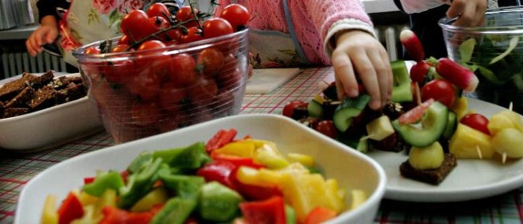
Varsel om Madordningen sommeren 2015
For at personalet så vidt muligt kan afholde deres ønskede ferie i sommeren 2015, har bestyrelsen besluttet at holde juli måned (1/7-31/7-15) betalingsfri og køkkenlukket. Det betyder at børnene skal have madpakker og frugt med hver dag i denne måned.
- Vuggestue: Formiddagsmad, frokost og eftermiddagsmad.
- Børnehave: Frokost og eftermiddagsmad.

Med venlig hilsen
Bestyrelse og ledelse

